الهيدروكربونات غير مشبعة
الهيدروكربونات غير مشبعة :
هو اسم أحد أنواع الجزيئات العضوية في الكيمياء العضوية ، و التي تحتوي على سلسلة كربونية و ترجع كلمة "غير مشبعة" ، إلى وجود رابطة ثنائية أو ثلاثية على الأقل في السلسلة الكربونية و يوجد للهيدروكربونات ثلاثة أنواع :
- الألكينات. - الألكالينات - الدايينات (( بالإضافة إلى " بولينات" و "بوليينات"
خواص الهيدروكربونات غير المشبعة:
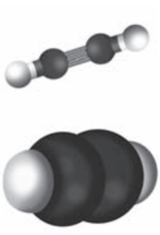
الخواص الفيزيائية للهيدروكربونات غير المشبعة تشابه كثيراً الخواص الفيزيائية للمركبات المشبعة المقابلة ، و الهيدروكربونات غير المشبعة بصفة عامة شحيحة الذوبان في الماء ، باستثناء المركبات الأروماتية ، فإن الهيدروكربونات غير المشبعة لها نشاط عالي و تقبل تفاعلات الإضافة على الروابط المتعددة بها ( الرابطة الثنائية أو الثلاثية ) ، و أيضاً من المتفاعلات الشائعة : هاليدات الهيدروجين ، حمض
الكبريتيك ، الهالوجينات في حالتها العنصرية ، و الكحولات.
أنواع الهيدروكربونات غير المشبعة:
-الألكينات:

هناك أكثر من تعريف لـ الألكينات ، التعريف الأول :
هي : سلسلة متجانسة من الهيدروكربونات التي تحتوي على رابطة كربون كربون مزدوجة ، التعريف الثاني
هي: الهيدروكربونات التي تحتوي على روابط كربون ، كربون تساهمية ثنائية ،و تكون عدد ذرات الهيدروجين في ألكين هو ضعف عدد ذرات الكربون و لهذا السبب لديهم الصيغة العامة ((CnH2n ، فعلى سبيل المثال الصيغة الجزيئية للإيثين: هي ((C2H4 بينما نسبة للبروبين هي (C3H6) ،
و تعد الألكينات فئة الهيدروكربونات تحتوي فقط على الكربون و الهيدروجين و هي مركبات غير مشبعة مع رابطة ثنائية واحدة على الأقل منه الكربون إلى الكربون و هناك مصطلح أخر يستخدم لوصف الألكينات هو الأوليفينات ، فالألكينات أكثر تفاعلاً من الألكاينات بسبب وجود الرابطة المزدوجة .
بنية الالكينات :
تحتوي الألكينات على رابطة مزدوجة تتكون من رابطة سيجما واحدة و رابطة باي واحدة بين ذرتين من الكربون، رابطة سيجما لها خصائص مماثلة لتلك الموجودة في الألكاينات في حين أن الرابطة باي هي الأكثر تفاعلية، و يتم تهجين ذرات الكربون في الرابطة المزدوجة (sp2) لتشكيل بنية مستوية إن الدوران حول الرابطة المزدوجة غير مفضل لذلك تشكل الألكينات أيزومرات مستقرة إلى حد ما اعتماداً على موضع البدائل على نفس (رابطة الدول المستقلة) أو الجوانب المقابلة من الرابطة المزدوجة و هذه الايزومرات تسمى دياستيري أيزومرات .
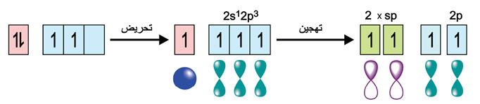
من الخصائص الفيزيائية للألكينات :
أن لديها نقطة غليان ، و قوى تشتت ، و نقطة انصهار ، و الألكينات غير القطبية و غير قابلة للامتزاج في الماء و أقل كثافة من الماء و عادةً ما تكون قابلة للذوبان في المذيبات العضوية بالإضافة إلى ذلك فهي لا توصل الكهرباء.

-الالكاينات
الألكاينات: هي عبارة عن هيدروكربونات و هي مركبات كيميائية عضوية تحتوي على ذرات الكربون و الهيدروجين و الميزة التي تجعلها تعرف على أنها ألكاينات هي وجود روابط ثلاثية .
و يشار إلى المركبات الكيميائية التي تحتوي على روابط ثلاثية و ثنائية في هياكلها الكيميائية على أنها غير مشبعة و لأن الألكاينات لها روابط ثلاثية غي تركيبها الكيميائي و تتكون من ذرات الكربون و الهيدروجين فهي هيدروكربونات غير مشبعة ، و أيضاً بما أن الألكاينات التي تحتوي على رابطة ثلاثية واحدة على الأقل بين زوج من ذرات الكربون و نظراً لأنه أيضاً هيدروكربون غير مشبع فإن بعض خصائص الألكاينات ستكون مشابهة للألكينات
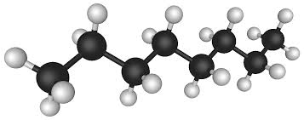
الخصائئص الفيزيائية للألكاينات :
الألكاينات عبارة عن كربون غير مشبع يشترك في رابطة ثلاثية في موقع
الكربون، جميع الألكاينات عديمة الرائحة و اللون باستثناء الإيثيلين الذي له رائحة مميزة و طفيفة ، الألكاينات الثلاثة الأولى عبارة عن غازات و الألكاينات الثمانية التالية عبارة عن سوائل و جميع الألكاينات الأعلى من هذه الأحد عشر هي مواد صلبة ، الألكاينات قطبية قليلاً بطبيعتها ، تزداد نقطة الغليان و نقطة الانصهار للألكينات مع نمو بنيتها الجزيئية ، تزداد نقطة الغليان مع زيادة كتلتها الجزيئية أيضاً و تكون نقاط غليان الألكاينات أعلى قليلاً من تلك الخاصة بالألكينات المقابلة لها بسبب الرابطة الإضافية في موقع الكربون.

